Billund Lokalafdeling

Det nye museum ”FLUGT” i Oksbøl blev indviet i juni 2022 af Dronningen. Det er verdens første museum med flygtninge historier.
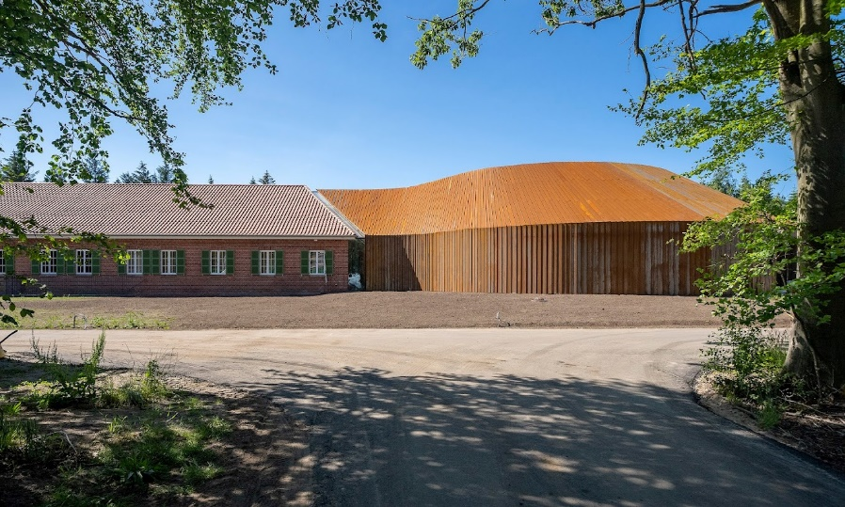
Fredag den 13. okt. 2023 arrangerer Høreforening og Soldatervenner kredsen en eftermiddagstur til museet ”FLUGT” i Oksbøl. Den dag tages der hensyn til os som hørehæmmede, da museet har sat tid af til os i et konferencerum, hvor vi får en velkomst med skrivetolk og teleslynge anlæg. Museet har lige fået nyt udstyr til høreapparat brugere som har indbygget telespole, ligesom de har trykket små hæfter til os, så vi kan læse det som er svært for os at høre i deres anlæg. Det bliver en bustur, og vi skal være ved ”FLUGT” kl. 13.30. Ansager Turist starter ved Vorbasse Sognehus kl. 12.00, derefter Hejnsvig Kirke kl. 12.15 og sidste opsamling ved LIDL, Glentevej 3, Grindsted, hvorefter turen går til Oksbøl, hvor en guide tager imod os. Der er meget at se både inde og ude, og man kan komme rundt med rollator også. Efter besøget på ”FLUGT” kører vi lidt omkring i det vestjyske, og gør holdt ved Outrup Hotel, hvor der serveres sund kost med laks og tilhørende grøntsager m.m. Turen koster kr. 250,- for medlemmer og kr. 300,- for ikke medlemmer og er inkl. bus, entre, kaffe og sund kost i Outrup. Drikkevarer er for egen regning. Vi har søgt ”VELLIV Foreningen” om et tilskud til bussen, og det er bevilget, MEN vi skal så ha frisk luft og sund kost, og derfor fisk og grønt i Outrup. Betaling og tilmelding via MobilePay på 3012 8351 (Karin Hansen). Husk navn som tekst, så er man tilmeldt. Eller du/I sender en mail til karinogkristian@gmail.com eller ring på 3012 8351 og bliv tilmeldt og betaler så på selve dagen.
Sidste tilmelding er mandag den 9. oktober
Vi glæder os til endnu tur sammen med jer. Der er skrivetolke med på hele turen.

Mange hilsner Soldatervenner kredsen og Høreforeningen.
Følg os på vores hjemmeside: www.billund-hoereforening.dk

